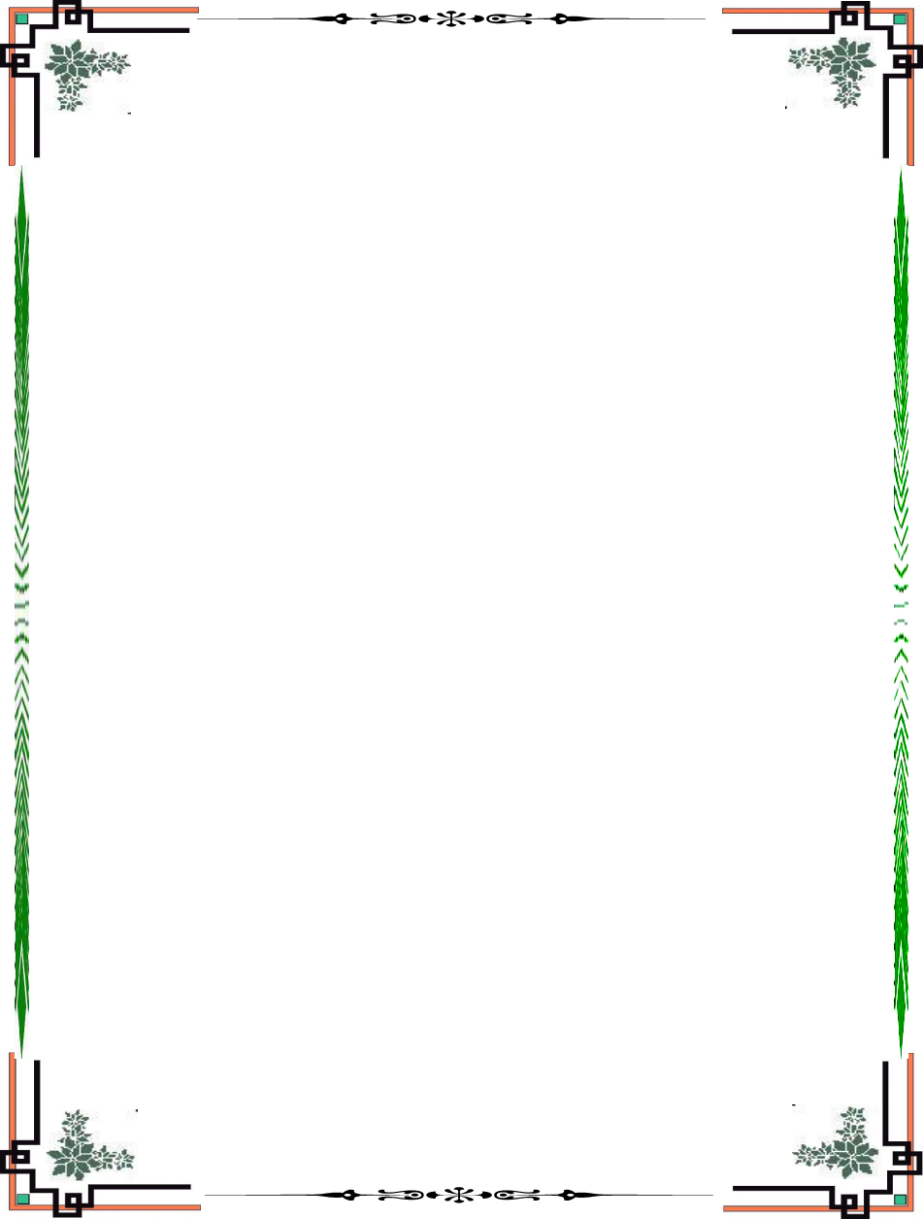

**TRƯỜNG ĐH CÔNG NGHIỆP THỰC PHẨM TP. HCM**

**KHOA CÔNG NGHIỆP ĐIỆN – ĐIỆN TỬ**



----🙣🕮🙡----

**ĐỒ ÁN CHUYẾN NGHÀNH**

**THIẾT KẾ MÔ HÌNH BẢI GIỮ XE 2 TẦNG RFID**

**GVHD: Th.s Trần Hoàn**

**SVTH: Tạ Công Thịnh**

**MSSV: 2032176091**

**Lớp: 08DHTDH1**

**TP. HỒ CHÍ MINH, tháng 09 năm 2021**

**TRƯỜNG ĐH CÔNG NGHIỆP THỰC PHẨM TP. HCMKHOA CÔNG NGHỆ ĐIỆN – ĐIỆN TỬ**

**BỘ MÔN TỰ ĐỘNG HÓA**

**----🙣🕮🙡----**



**ĐỒ ÁN CHUYÊN NGÀNH**

**THIẾT KẾ MÔ HÌNH BẢI GIỮ XE 2 TẦNG RFID**

**GVHD: ThS. TRẦN HOÀN**

**SVTH: Tạ Công Thịnh**

**MSSV: 2032176091**

**Lớp: 08DHTDH1**

**TP. HỒ CHÍ MINH, tháng 09 năm 2021**

|  |  |
| --- | --- |
| TRƯỜNG ĐH CÔNG NGHIỆP THỰC PHẨM TP. HCM  KHOA CN ĐIỆN – ĐIỆN TỬ  BỘ MÔN: TỰ ĐỘNG HÓA | CỘNG HÒA XÃ HỘI CHỦ NGHĨA VIỆT NAM  Độc lập - Tự do - Hạnh phúc |
|  | *TP. HCM, ngày 01tháng 09.năm 2021.* |

**NHẬN XÉT ĐỒ ÁN CHUYÊN NGÀNH**

**CỦA GIẢNG VIÊN HƯỚNG DẪN**

|  |  |  |
| --- | --- | --- |
| **Tên đồ án:** | | |
| **(TÊN ĐỒ ÁN)** | | |
| **Sinh viên thực hiện:** | | **Giảng viên hướng dẫn:** |
| Tạ Công Thịnh | 2032176091 | Th.s Trần Hoàn |
| **Đánh giá Đồ án**   1. Về cuốn báo cáo:   Số trang Số chương  Số bảng số liệu Số hình vẽ  Số tài liệu tham khảo Sản phẩm  Một số nhận xét về hình thức cuốn báo cáo:   1. Về nội dung đồ án: 2. Về tính ứng dụng: 3. Về thái độ làm việc của sinh viên:   **Đánh giá chung:**  **Điểm từng sinh viên:**  Tạ Công Thịnh:………..**/10** | | |

|  |  |
| --- | --- |
|  | **Người nhận xét**  (Ký tên và ghi rõ họ tên) |

MỤC LỤC

LỜI CẢM ƠN 3

DANH MỤC KÝ HIỆU 4

DANH MỤC CÁC CHỮ VIẾT TẮT 5

DANH MỤC CÁC BẢNG 6

DANH MỤC CÁC HÌNH VẼ VÀ ĐỒ THỊ 7

MỞ ĐẦU 9

**CHƯƠNG I: TỔNG QUAN VỀ HỆ THỐNG BÃI ĐỖ XE TỰ ĐỘNG** 12

**1.1** **Giới thiệu chung về bãi đỗ xe trên thế giới và Việt Nam** 12

1.2. Hệ thống quay vòng đứng 13

1.3 Kết luận chương 1 14

CHƯƠNG II:THIẾT KẾ CƠ KHÍ CHO MÔ HÌNH 14

2.1 Đặc điểm của hệ thống bãi đỗ xe thiết kế 14

2.2 Các bộ phận chính của mô hình đỗ xe thẳng đứng 17

2.2.1 Pallet để xe 17

2.2.2 Bộ khung của mô hình hệ thống 18

2.2.3 Bánh rang quay và xích tải 21

2.2.4 Ổ đỡ trục 23

2.2.5 Động cơ trong mô hình 24

2.3 Kết luận chương 2 26

CHƯƠNG III:THIẾT KẾ PHẦN ĐIỀU KHIỂN CHO HỆ THỐNG 27

3.1 Sơ đồ khối và nguyên lý của hệ thống 27

3.1.1 Sơ đồ khối của hệ thống 27

3.1.2 Nguyên lý của hệ thống 28

3.2 Các thiết bị điều khiển của mô hình 28

3.2.1 Tổng quan về Arduino 28

3.2.2 Tìm hiểu Kit Arduino Mega 2560 29

3.2.3 Giới thiệu driver TB6600 31

3.2.4 Công nghệ RFID 34

3.3 Kết nối Driver động cơ bước, Arduino và các thiết bị. 36

3.3.1 Sơ đồ kết nối giữa Arduino và các thiết bị ngoại vi 36

3.3.2 Sơ đồ kết nối giữa Arduino, Driver và động cơ bước 37

3.4 Lập trình tự động hóa cho mô hình 38

3.4.2 Thuật toán gửi và lấy xe 38

*3.4.3 Sơ đồ của động cơ:* 39

*3.5 code chương trình* 40

TÀI LIỆU THAM KHẢO 51

# DANH MỤC CÁC BẢNG

Bảng 3.1: Thông số Arduino Mega2560. 31

Bảng 3.2: Thông số của Driver. 32

Bảng 3.3: cài đặt dòng điện cho Driver 34

Bảng 3.4: Cài đặt vi bước cho Driver 35

# DANH MỤC CÁC HÌNH ẢNH

Hình 1.1*: Hệ thống quay vòng đứng.* 11

Hình 2.1*: Hệ thống bãi đỗ xe xoay vòng đứng.* 13

Hình 2.2*: Mô phỏng mô hình.* 14

Hình 2.3*: Mô hình Pallet đậu xe.* 15

Hình 2.4*: Pallet để xe của hệ thống.* 16

Hình 2.5*: Thanh sắt V làm khung cho hệ thống.* 17

Hình 2.6*: Bộ khung của mô hình.* 18

Hình 2.7*: Bánh răng trong mô hình.* 19

Hình 2.8*: Mô phỏng lắp ghép bánh răng và xích.* 19

Hình 2.9*: Lắp ghép bánh răng và xích tải trong mô hình.* 20

Hình 2.10*: Ổ đỡ trục P203.* 21

Hình 2.11*: Ổ đỡ trục trong mô hình.* 22

Hình 2.12*: Động cơ bước trong mô hình.* 24

Hình 3.1*: Sơ đồ khối của mô hình.* 25

Hình 3.2*: Hình ảnh các loại Arduio.* 27

Hình 3.3*: Arduino Mega 2560.* 27

Hình 3.4*: Hình ảnh Driver TB6600.* 30

Hình 3.5*: Hình ảnh mạch RFID* 33

Hình 3.6*: Sơ đồ kết nối các thiết bị ngoại vi.* 34

Hình 3.7*: Sơ đồ kết nối giữa Driver, động cơ và Arduino.* 35

Hình 3.8*: Sơ đồ thuật toán điều khiển động cơ.* 37

# LỜI CẢM ƠN

Lời đầu tiên, em xin chân thành cảm ơn thầy Dương Văn Khải đã giúp đỡ em rất nhiều trong quá trình thực hiện đồ án này! Đồ án môn học chuyên ngành tự động là đồ án trong chương trình học của em, đây là đồ án rất quan trọng, là nền tảng để em thực hiện khóa luận tốt nghiệp sau này.

Chúng em cũng xin chân thành cảm ơn các thầy cô giáo trong trường đại học Công nghiệp thực phẩm TP.HCM nói chung, các thầy cô trong Bộ môn Khoa Điện-Điện tử nói riêng đã dạy dỗ cho chúng em kiến thức về các môn đại cương cũng như các môn chuyên ngành, giúp em có được cơ sở lý thuyết vững vàng và tạo điều kiện giúp đỡ chúng em trong suốt quá trình làm đồ án.

Cuối cùng, chúng em xin chân thành cảm ơn gia đình và bạn bè, đã luôn tạo điều kiện, quan tâm, giúp đỡ, động viên chúng em trong suốt quá trình thực hiện và hoàn thành đồ án này.

Một lần nữa em xin chân thành cảm ơn sự quan tâm giúp đỡ của quý thầy cô trong quá trình thực hiện đồ án để em hoàn thành đồ án này và mong được sự giúp đỡ của các thầy cô trong các đồ án sau.

# DANH MỤC KÝ HIỆU

|  |  |  |
| --- | --- | --- |
| **Ký hiệu** | **Đơn vị** | **Ý nghĩa** |
| **U** | **V** | **Điện áp** |
| **G** | **kg** | **Khối lượng** |
| **L** | **cm** | **Khoảng cách** |
| **I** | **A** | **Cường độ dòng điện** |

# DANH MỤC CÁC CHỮ VIẾT TẮT

|  |  |  |
| --- | --- | --- |
| **Viết tắt** | **Tên tiếng Anh** | **Nghĩa tiếng Việt** |
|  |  |  |
| USB | Universal serial bus | Chuẩn kết nối |
| BIT | Binary digit | Chữ số nhị phân |
| IC | Integrated circuit | Chip hay vi mạch điện tử |
| UART | Universal Asynchronous Receiver | Truyền dẫn dữ liệu nối tiếp giữa |
|  | – Transmitter | máy tính và các thiết bị ngoại vi |
| RFID | Radio Frequency Identification | Nhận dạng tần số vô tuyến điện |
| LED | Light Emitting Diode | Các điốt có khả năng phát ra ánh |
|  |  | sáng hay tia hồng ngoại |
| SW | Switch | Công tắc |
| LCD | Liquid Crystal Display | Màn hình tinh thể lỏng |
| I/O | Input, Output | Đầu vào đầu ra |
| CNC | Computer Numerical Control | Điều khiển máy tính |
| LMC | Loss Model Controller | Bộ điều khiển mô hình tổn thất |
|  |  |  |

# MỞ ĐẦU

1. **Tính cần thiết của bãi đỗ xe tự động**

cùng với sự phát triển của một nền kinh tế năng động đòi hỏi một nền kỹ thuật công nghệ cũng phải phát triển, đáp ứng kịp thời và đầy đủ những nhu cầu cần thiết của sự phát triển đó. Điều này được thể hiện qua thực trạng tình hình phương tiện giao thông ở nước ta. Lượng xe ô tô tải làm thủ tục hải quan nhập khẩu vào nước ta trong tháng 8/2020 là 2.217 chiếc, đạt 55,7 triệu USD; tăng 167% về lượng và tăng 175,9% về trị giá so với tháng trước. Trong đó, có tới 1.948 chiếc xe có xuất xứ từ Thái Lan, gấp hơn 3 lần so với tháng trước; 107 chiếc xuất xứ từ Trung Quốc, giảm 24% với tháng trước và 90 chiếc ô tô vận tải xuất xứ Inđônêxia được làm thủ tục nhập về Việt Nam, tăng 76,5%. Cũng trong tháng 8/2020, các doanh nghiệp Việt Nam nhập khẩu 483 chiếc xe chuyên dụng với trị giá khai báo 19,6 triệu USD. Trong đó, có tới 161 chiếc xuất xứ từ Hoa Kỳ, 147 chiếc xuất xứ từ Trung Quốc, 77 chiếc xuất xứ từ Hàn Quốc và 54 chiếc xuất xứ từ Nhật Bản. Số xe ô tô nguyên chiếc loại này nhập khẩu vào Việt Nam trong tháng qua chủ yếu qua cửa khẩu của 2 thành phố là Hồ Chí Minh với 217 chiếc, gấp hơn 5 lần so với tháng trước. Chứng tỏ tình hình số lượng xe ô tô ở nước ta tăng khá nhanh. Từ những số liệu trên đòi hỏi những yếu tố cơ sở hạ tầng phải đáp ứng cho sự tăng trưởng đó, đặc biệt là vấn đề về bãi đậu xe. Một trong những phương pháp nhằm giải quyết những khó khăn đó, việc ứng dụng sự phát triển của khoa học kỹ thuật, công nghệ cao vào trong xây dựng cơ sở hạ tầng rất cần thiết. Cụ thể hơn, cần xây dựng những bãi đậu xe mang tính hiện đại, tự động cao và tính an toàn được đặt lên hàng đầu. Đồng thời, những bãi đậu xe như vậy cần phải đáp ứng vừa mang tính kinh tế, vừa phù hợp với thực tiễn như tiết kiệm quỹ đất xây dựng, tính cảnh quan,…

Mặc dù trên thế giới, nhiều bãi đậu xe có kỹ thuật cao và hiện đại đã được đưa vào ứng dụng trong thực tế. Tuy nhiên, với mong muốn đưa ý tưởng từ những kiến thức đã học vào trong thực tế giải quyết khó khăn này, em quyết định thực hiền đề tài: “**Thiết kế tự động hóa cho hệ thống giữ xe ô tô loại xoay vòng đứng**”.

1. **Mục tiêu chọn đề tài**

Mô hình bãi giữ xe ô tô tự động được thiết kế và thi công hoàn toàn dựa trên những kỹ thuật tự động và yêu cầu của thực tế đặt ra. Mô hình là một thể thống nhất giữa những kiến thức đã học về điều khiển tự động và ứng dụng thực tế của chúng. Nội dung liên quan thực hiện trong đề tài này là lập trình điều khiển hệ thống khung nâng cất và lấy xe tự động. Đây là một đề tài bao gồm những kiến thức điều khiển tự động hết sức quan trọng trong việc ứng dụng trong công nghiệp và trong các lĩnh vực khác. Và quan trọng hơn, trong đề tài này là việc ứng dụng một cách triệt để những chức năng cũng như những đặt tính vượt trội của Arduino, các thiết bị tự động như cảm biến... Không chỉ mang tính học thuật từ việc ứng dụng những kiến thức, cũng như vận dụng những thiết bị tự động vào đề tài, đề tài mang một tầm quan trọng rất cao khi đưa ra một hướng giải quyết có tính khả thi với tình hình số lượng phương tiện giao thông gia tăng như hiện nay, đặc biệt là ô tô.

Như vậy, sự thành công của đề tài là một điều hết sức quan trọng. Đây là đề tài mang tính ứng dụng cao về mặt kỹ thuật, đồng thời còn mang tính kinh tế trong tiết kiệm quỹ đất cũng như vốn đầu tư xây dựng các bãi giữ xe trong các thành phố lớn.

1. **Đối tượng và phạm vi nghiên cứu**

Việc nghiên cứu thành công đề tài mang lại nhiều ý nghĩa sâu sắc. Bất kỳ một ứng dụng hay thử nghiệm nào cũng dựa trên những cơ sở lý thuyết khoa học hay một giả định khoa học. Kết quả của đề tài một lần nữa đã đưa những ứng dụng từ những thiết bị tự động vào trong công nghiệp xuất phát từ cơ sở lý thuyết điều khiển tự động. Đề tài cũng cho thấy những bộ khả lập trình có thể đưa vào các công trình tự động lớn một cách chính xác và hoàn hảo chẳng hạn từ bộ khả trình Arduino có thể lập trình điều khiển khung nâng hoạt động một cách tinh tế.

Về mặt thực tiễn, đề tài là một mô hình thực tế nhằm đưa ra hướng giải quyết tình trạng thiếu bãi đỗ xe tại các trung tâm kinh tế ở các thành phố lớn như Hà Nội, TP. Hồ Chí Minh. Đồng thời, quá trình thực hiện đề tài là một quá trình trải nghiệm thực tế hết sức bổ ích.

1. **Nội dung đồ án**

Nội dung đồ án gồm có 4 chương chính:

* + Chương 1: Tổng quan về hệ thống bãi đỗ xe tự động
  + Chương 2: Thiết kế cơ khí cho mô hình
  + Chương 3: Thiết kế phần điều khiển cho hệ thống
  + Chương 4: Mô hình thực nghiệm.

**CHƯƠNG I: TỔNG QUAN VỀ HỆ THỐNG BÃI ĐỖ XE TỰ ĐỘNG**

**1.1** **Giới thiệu chung về bãi đỗ xe trên thế giới và Việt Nam**

Việt Nam đang trên đà hội nhập và phát triển, tiến lên thành một nước có nền công nghiệp phát triển cao, công nghệ hiện đại, đời sống vật chất của con người ngày càng nâng cao. Sự tất yếu kéo theo là sự phát triển ngày càng tăng số lượng phương tiện cá nhân. Trong đó có cả xe máy và ô tô trong tương lai không xa ở Việt Nam ô tô không còn là hàng hóa xa xỉ. Trong khi cơ sở hạ tầng lại không đáp ứng kịp với sự phát triển của phương tiện. Sự mất cân bằng này tất yếu dẫn đến sự mất mỹ quan đô thị là do thiếu các bãi đỗ xe, nên buộc họ phải đậu xe lấn chiếm lòng lề đường, tình trạng kẹt xe và tai nạn giao thông xảy ra liên tục. Có thể nói quỹ đất cho giao thông tĩnh đã quá chật. Hiện nay, vấn đề thiếu chỗ đỗ xe ô tô tại Hà Nội và Thành Phố Hồ Chí Minh đã trở nên trầm trọng. Với tốc độ tăng số lượng ô tô đăng ký tại 2 thành phố này là 15% mỗi năm, và tình trạng hết quỹ đất đô thị để phát triển bãi đỗ xe thì đến những năm sau, nguy cơ không còn chỗ đỗ xe là chắc chắn. Việc các nhà quản lý đô thị giải quyết cho xe đỗ trên lòng đường chỉ là biện pháp tạm thời, vì ngay cả quỹ đường cho giao thông động cũng đang bị thu hẹp dần do tốc độ phát triển số lượng xe ô tô, do đó nếu tiếp tục sử dụng lòng đường để đỗ ô tô sẽ gây ra nguy cơ ùn tắc giao thông, dẫn đến các hậu quả tiêu cực về kinh tế và xã hội.

Để giải quyết vấn đề như các đô thị Việt Nam đang phải đối mặt này, nhiều nước trên thế giới đã sử dụng hệ thống đỗ xe nhiều tầng tự động, và đã trở thành phổ biến, không chỉ ở các nước Châu Á đất chật người đông như Nhật Bản, Hàn Quốc, Ấn Độ, Singapore, Malaysia, Trung Quốc... mà còn ở những nước Châu Âu và Mỹ. Tại các nước này đều có các công ty chuyên kinh doanh bãi đỗ xe nhiều loại, trong đó hệ thống đỗ xe ôtô nhiều tầng tự động được sử dụng rất phổ biến. Các công ty sản xuất hệ thống đỗ xe tự động là các nhà chế tạo, không trực tiếp kinh doanh bãi đỗ xe mà chi cung cấp và lắp đặt thiết bị cho các nhà đầu tư. Các công ty sản xuất hệ thống đỗ xe tại các nước này đều là các công ty cơ khí có kinh nghiệm về các thiết bị nâng hạ. Ngoài ra còn các hệ thống các công ty sản xuất các thiết bị phụ trợ như : hệ thống lấy vé tự động đọc thẻ, cửa trả tiền tự động, hệ thống máy tính điều khiển tự động.

## 1.2. Hệ thống quay vòng đứng

**Nguyên lý cấu tạo:**

Các pallet chứa xe được treo trên 2 dải xích tải và di chuyển vòng tròng theo chuỗi xích. Trên khung pallet có con lăn tựa dẫn hướng giữ thăng bằng pallet khi chuyển động. Hệ thống sử dụng duy nhất 1 bộ truyền động.

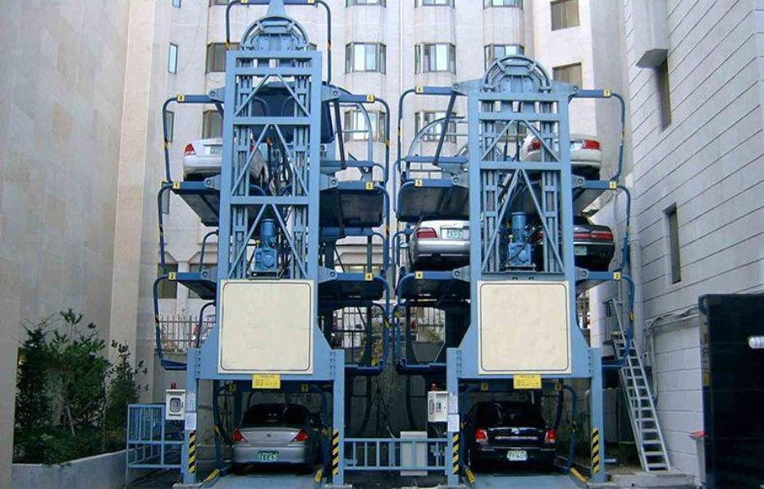

Hình .*: Hệ thống quay vòng đứng.*

**Ưu điểm:** Hệ thống này có nguyên lý làm việc đơn giản đạt chỉ tiêu sử dụng cao về không gian và thời gian xuất/nhập.5

**Nhược điển:** Hệ thống này hạn chế về chiều cao và phát thải tiếng ồn cơ học.

**Sử dụng:** Hệ thống này được sử dụng rộng rãi cho mọi qui mô và nhiều đối

tượng sử dụng: công sở, cụm dân cư và dịch vụ trông giữ xe, đầu tuyến phố bộ.

**Thông số của hệ thống:**

* Diệt tích sử dụng 1 modul 7-14 vị trí: 6,5 x5,6m
* Cao: 7-16m
* Hệ số sử dụng diện ích: 95%
* Số lượng vị trí/ 1 modul: 7-14 vị trí.

# 1.3 Kết luận chương 1

Trong chương 1 đồ án đã tìm hiểu được các phân loại các bãi đỗ xe và ưu nhược điểm của chúng. Sau khi phân tích ưu nhược điểm, tôi đã chọn mô hình bãi đỗ xe quay vòng đứng. Vì bãi đỗ xe này có hệ số sử dụng diện tích tối ưu nhất và nhiều đố tượng sử dụng như: Công sở, cụm dân cư và dịch vụ trông giữ xe, đầu tuyến phố bộ.

# CHƯƠNG II:THIẾT KẾ CƠ KHÍ CHO MÔ HÌNH

## 2.1 Đặc điểm của hệ thống bãi đỗ xe thiết kế

Quy trình diễn ra như sau: xe được lái vào đúng vị trí của một ô trong hệ thống được đặt ngay dưới đất, sau đó cả hệ thống bàn nâng quay để có được ô trống nằm ngay mặt đất. Khi lấy xe ra bàn nâng cũng quay để đưa chiếc xe được yêu cầu ở vị trí mặt đất và người dùng có thể lên xe và lái xe ra

Là hệ thống mang lại hiệu quả cho các diện tích nhỏ và trung trên mặt đất. Hệ thống đỗ xe dạng xếp hình là loại giải pháp kỹ thuật trong đó xe được đặt trên các bàn nâng (pallet), các pallet này di chuyển xoay vòng 360o quanh trục cố định, có thể đảo chiều xoay. Hệ thống được lập trình để chọn cách thức di chuyển xe sao cho có thể lấy xe ra nhanh nhất.

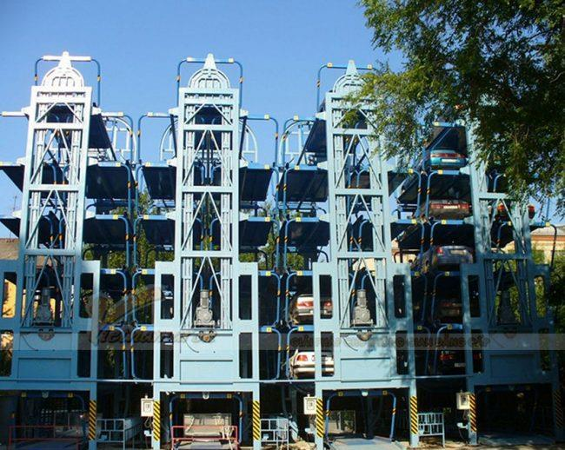

Hình .*: Hệ thống bãi đỗ xe xoay vòng đứng.*

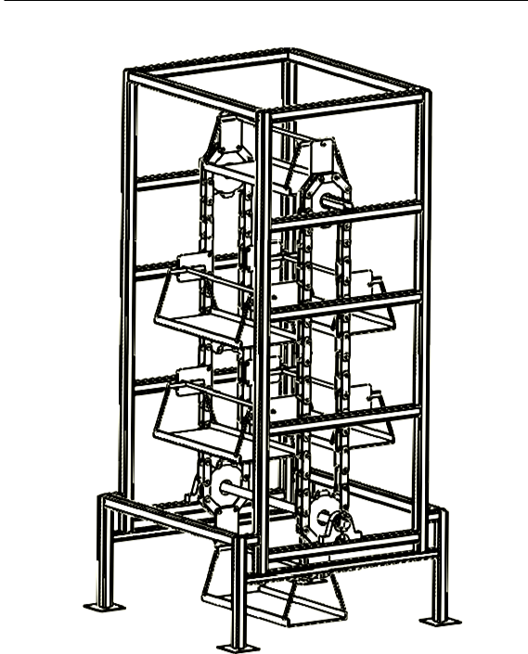

Hình .*: Mô phỏng mô hình.*

**Cấu tạo mô hình:**

- Một cơ cấu khung thép chắc chắn đặt thẳng đứng đủ để chịu được sức nặng khi đầy tải là trọng lượng của 6 xe và các chi tiết như pallet, động cơ, trục vít, bánh vít, xích,…

* Các tấm đỡ pallet sẽ được móc treo cố định vào hệ thống xích sắp xếp theo một vòng tròn với khoảng cách cỗ định di chuyển theo phương thẳng đứng.
* Một động cơ truyền động để lưu thông chuỗi xe, động cơ sẽ được lắp đặt trên

khung.

## 2.2 Các bộ phận chính của mô hình đỗ xe thẳng đứng

### 2.2.1 Pallet để xe

Mô hình pallet để xe được là bằng tấm thép lưới đục lỗ, với những ưu điểm vượt trội như dễ dàng chế tạo gia công, trọng lượng nhẹ bền kích thước dễ chỉnh sửa. Thiết kế theo hình hộp chữ nhật, phù hợp với cái loại xe ô tô hiện nay, như hình 2.3 và hình 2.4.

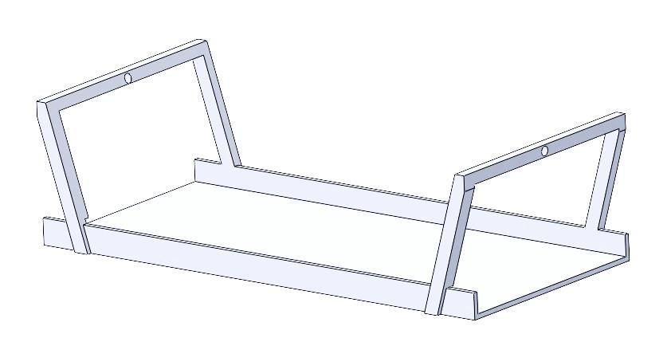

Hình .*: Mô hình Pallet đậu xe.*

**Thông số kỹ thuật của vật liệu:**

* Độ dày: 0,2mm – 1mm
* Lỗ đục kích thước: 0,5mm – 10mm.

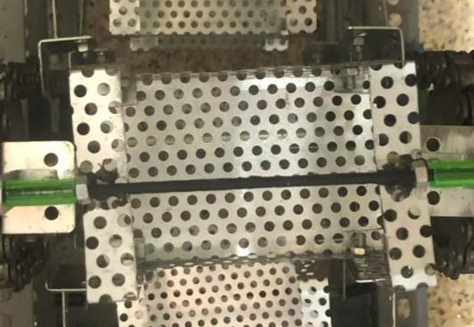

Hình .*: Pallet để xe của hệ thống.*

### 2.2.2 Bộ khung của mô hình hệ thống

Toàn bộ khung của mô hình được làm bằng thanh sắt V lỗ 3x3cm.

**Đặc điểm:**

Thép V lỗ đa năng là loại thép được sản xuất trên dây truyền hiện đại.Nguyên liệu chính được sử dụng là bằng thép V kết hợp với kĩ thuật đột lỗ và sơn tĩnh điện. Có nhiều độ dày và hình dạng kích thước khác nhau vì vậy khách hàng sẽ dễ dàng lựa chọn được mẫu thanh sắt V phù hợp với yêu cầu và mục đích sử dụng. Thép lỗ đa năng là sản phẩm có hình dạng chữ v, có nhiều lỗ trên bề mặt được sử dụng để lắp ráp kệ như: kệ sách, kệ hồ sơ, kệ siêu thị, kệ chứa hàng hóa các loại... Đục lỗ chia đều trên thanh. Hình chữ V các cạnh 30mm và 30mm. Vật liệu thép là thép tấm cán nóng. Sơn phủ theo tiêu chuẩn Châu Âu Sơn tĩnh điện bột. Chịu tải 22 kg/m dài,

1. lỗ có thể cắt nối chiều dài tùy theo mục đích sử dụng.

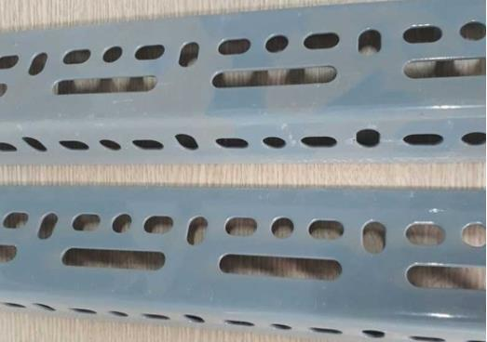

Hình .*: Thanh sắt V làm khung cho hệ thống.*

**Ưu điểm nổi bật thép lỗ lắp ghép đa năng:**

* Lắp đặt vận chuyển dễ dàng, đơn giản gọn nhẹ
* Chất liệu thép cứng cáp, bền đẹp, gọn gàng tiết kiệm không gian chứa
* Giá thành rẻ tối ưu hơn so với sản phẩm cùng loại
* Nhẹ, dễ lắp ráp hoặc tháo dời
* Không bị cháy nổ
* Không rỉ sét
* Gía thành hợp lý
* Dễ tìm kiếm nguyên vật liệu
* 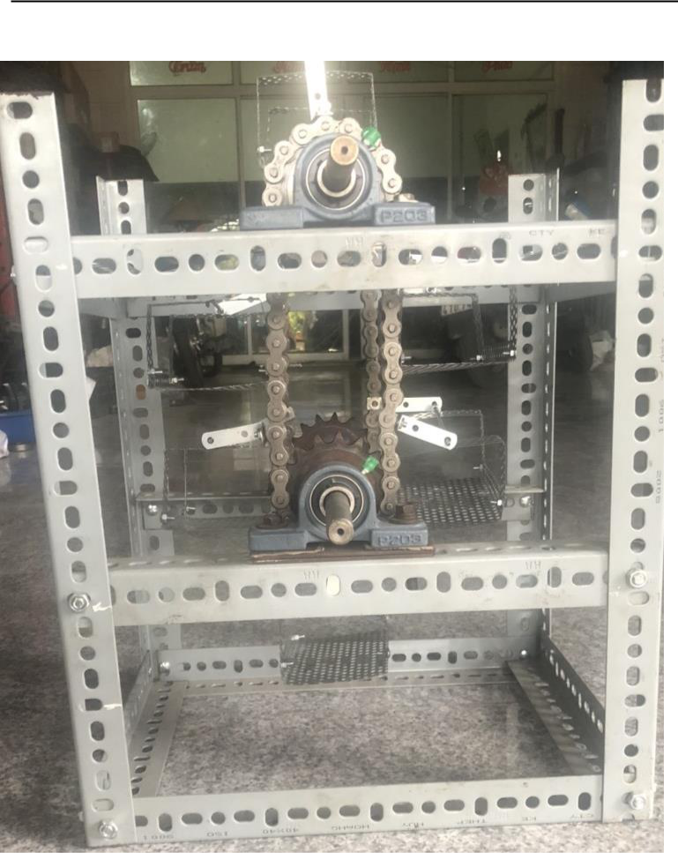Đa dạng về kích thước.như hình 2.6 đã thể hiện toàn bộ phần khung của mô hình.

Hình .*: Bộ khung của mô hình.*

### 2.2.3 Bánh rang quay và xích tải

Chọn 4 bánh răng có 12 răng và có đường kính là 8cm và chiều dài xích tải là 60 cm như hình 2.7 và lắp ghép bánh răng và xích tải như hình 2.8 và hình 2.9

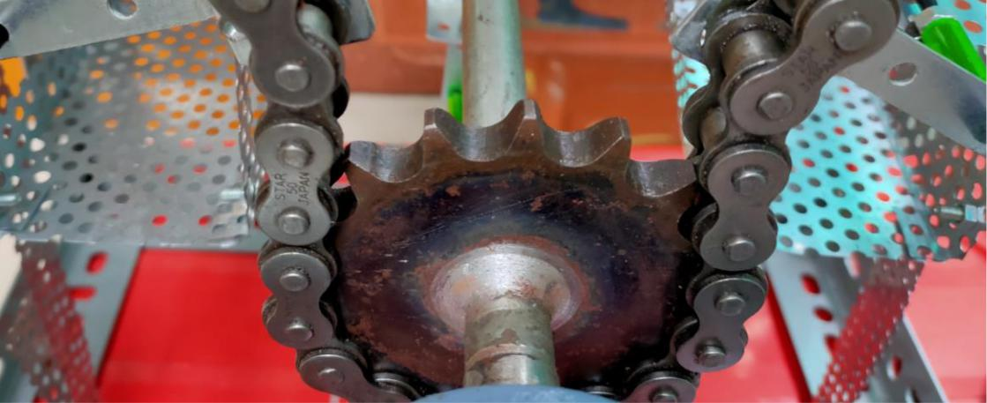

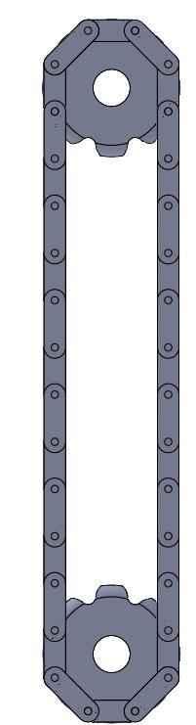Hình .*: Bánh răng trong mô hình.*

Hình .*: Mô phỏng lắp ghép bánh răng và xích.*

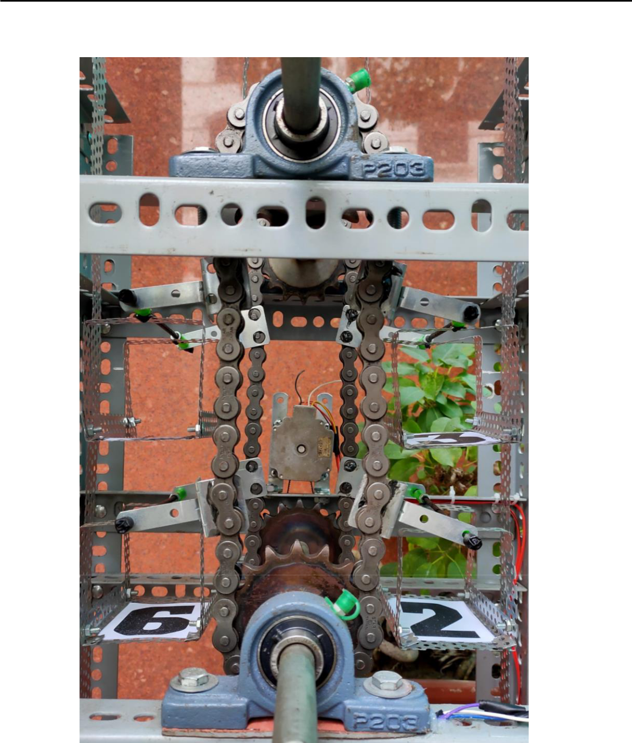

Hình .*: Lắp ghép bánh răng và xích tải trong mô hình.*

### 2.2.4 Ổ đỡ trục

**Mô tả:**

Gối Đỡ Vòng Bi Trục Đứng - 15mm có hình dáng khá giống chữ OMEGA nên còn gọi là gối OMEGA. Vỏ vòng bi được đúc bằng hợp kim gang chịu lực, khá bền, ít nứt khi bị va đập mạnh. Với thiết kế có độ tư lựa cao, tạo nên tính linh động cho. Gối đỡ, chịu được lực tải lớn và nhiệt độ cao.

**Thông số kĩ thuật:**

* Chất liệu: Hợp kim
* Khối lượng: 86g
* Trục vòng bi: 17mm
* Chiều dài: 85mm
* Khoảng cách 2 lỗ ốc: 67mm
* Chiều rộng: 18mm
* Chiều cao: 47mm

Số lượng: 4 cái.

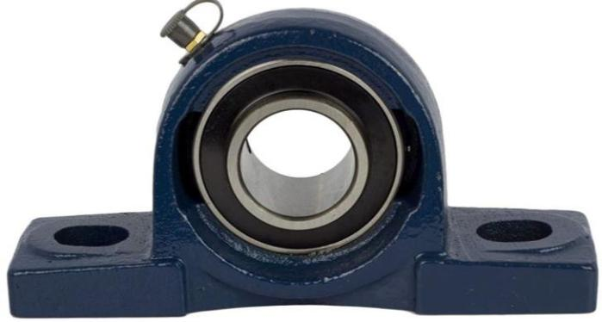

Hình .*: Ổ đỡ trục P203.*

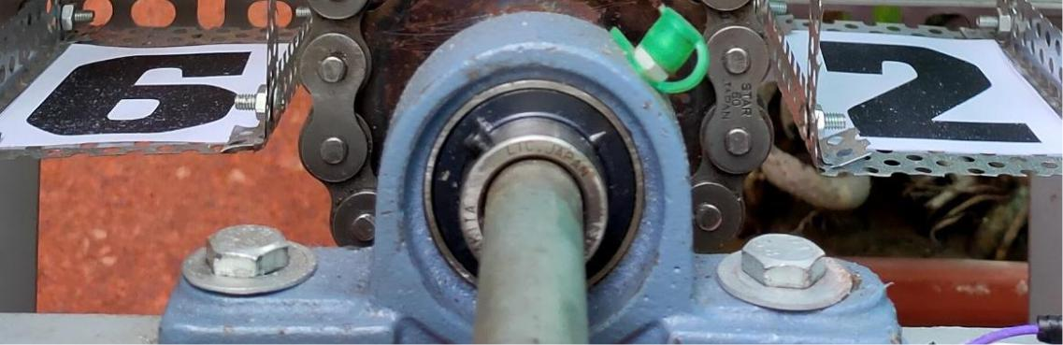

Hình .*: Ổ đỡ trục trong mô hình.*

### 2.2.5 Động cơ trong mô hình

Động cơ bước là một loại [động cơ điện](https://vi.wikipedia.org/wiki/%C4%90%E1%BB%99ng_c%C6%A1_%C4%91i%E1%BB%87n) có nguyên lý và ứng dụng khác biệt với đa số các động cơ điện thông thường. Chúng thực chất là một động cơ đồng bộ dùng để biến đổi các tín hiệu điều khiển dưới dạng các xung điện rời rạc kế tiếp nhau thành các chuyển động góc quay hoặc các chuyển động của rôto có khả năng cố định rôto vào các vị trí cần thiết.

Về cấu tạo, động cơ bước có thể được coi là tổng hợp của hai loại động cơ:

Động cơ một chiều không tiếp xúc và động cơ đồng bộ giảm tốc công suất nhỏ.

Động cơ bước không quay theo cơ chế thông thường, chúng quay theo từng bước nên có độ chính xác rất cao về mặt [điều khiển học.](https://vi.wikipedia.org/wiki/%C4%90i%E1%BB%81u_khi%E1%BB%83n_h%E1%BB%8Dc) Chúng làm việc nhờ các bộ chuyển mạch điện tử đưa các tín hiệu điều khiển vào stato theo thứ tự và một tần số nhất định. Tổng số góc quay của rôto tương ứng với số lần chuyển mạch, cũng như chiều quay và tốc độ quay của rôto phụ thuộc vào thứ tự chuyển đổi và tần số chuyển đổi.

Trong điều khiển chuyển động kỹ thuật số, động cơ bước là một cơ cấu chấp hành đặc biệt hữu hiệu bởi nó có thể thực hiện trung thành các lệnh đưa ra dưới dạng số.

Động cơ bước được ứng dụng nhiều trong ngành [tự động hoá,](https://vi.wikipedia.org/w/index.php?title=T%E1%BB%B1_%C4%91%E1%BB%99ng_ho%C3%A1&action=edit&redlink=1) chúng được ứng dụng trong các thiết bị cần điều khiển chính xác. Ví dụ: Điều khiển robot, điều khiển tiêu cự trong các hệ quang học, điều khiển định vị trong các hệ quan trắc, điểu khiển bắt, bám mục tiêu trong các khí tài quan sát, điều khiển lập trình trong các thiết bị gia công cắt gọt, điều khiển các cơ cấu lái phương và chiều trong máy bay...

Trong công nghệ [máy tính,](https://vi.wikipedia.org/wiki/M%C3%A1y_t%C3%ADnh) động cơ bước được sử dụng cho các loại ổ [đĩa](https://vi.wikipedia.org/wiki/%C4%90%C4%A9a_c%E1%BB%A9ng) [cứng,](https://vi.wikipedia.org/wiki/%C4%90%C4%A9a_c%E1%BB%A9ng) ổ [đĩa mềm,](https://vi.wikipedia.org/wiki/%C4%90%C4%A9a_m%E1%BB%81m) [máy in](https://vi.wikipedia.org/wiki/M%C3%A1y_in)...

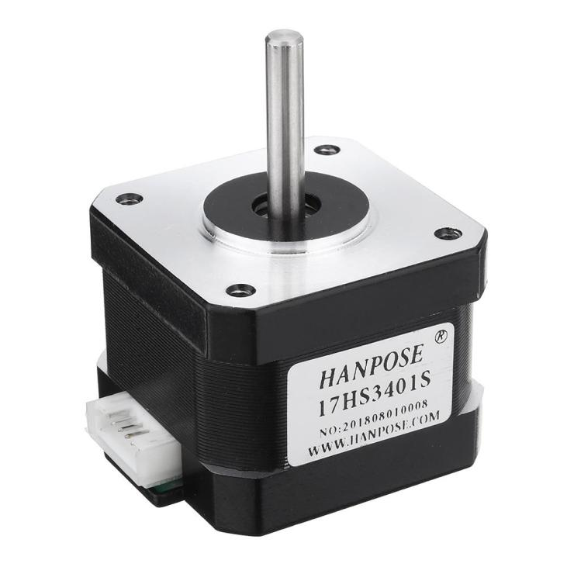

Hình 1.1*: Động cơ bước.*

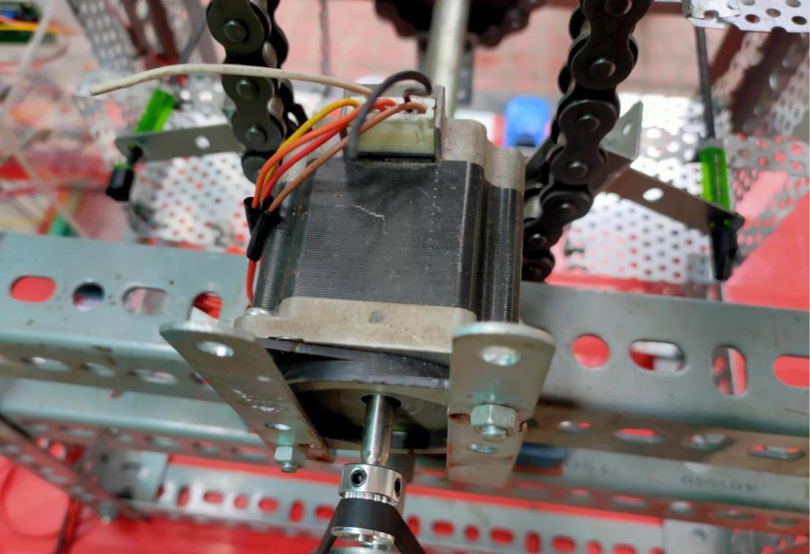

Hình 2.10.12*: Động cơ bước trong mô hình.*

**Thông số của động cơ bước:**

* Động cơ gồm có 6 dây đầu ra nhưng ở đây chúng ta chỉ dùng 4 dây đầu ra là các dây của 2 đầu cuộn dây.
* Dãi điện áp của động cơ hoạt động ổn định đó là khoảng 12~35V, dòng khoảng 2A.
* Động cơ dùng trong mô hình là động cơ bước được điều khiển bới arduino thông qua các Driver như TB6600.

## 2.3 Kết luận chương 2

Trong chương này đồ án đã tìm hiểu về hệ thống bãi đỗ xe tự động xoay vòng đứng, đã chọn được các thiết bị để thiết kế mô hình gồm: Thanh sắt V (dùng để làm bộ khung của mô hình), 4 bánh răng và xích tải (dùng để truyền động là hệ thống quay chính của mô hình) và động cơ bước Nema 23 (bộ phận dẫn động chính của mô hình). Thông qua những tìm hiểu này, tôi thấy có được những kiến thức nhất định phục vụ cho việc nghiên cứu, tìm hiểu cho những chương tiếp theo.

# CHƯƠNG III:THIẾT KẾ PHẦN ĐIỀU KHIỂN CHO HỆ THỐNG

## 3.1 Sơ đồ khối và nguyên lý của hệ thống

### 3.1.1 Sơ đồ khối của hệ thống

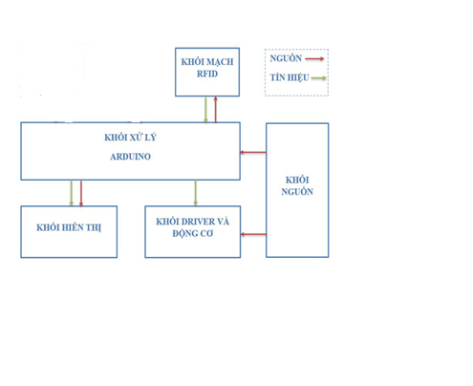

Hình .*: Sơ đồ khối của mô hình.*

**Chức năng của từng khối:**

* Khối nguồn: Gồm nguồn 5v cấp cho Arduino và nguồn 12v cấp cho Driver của động cơ.
* Khối mạch RFID: Có nhiệm vụ đọc mã thẻ.
* Khối hiển thị: Gồm các đèn LED và LCD.
* Khối Driver và động cơ: Gồm động cơ bước và Driver, có nhiệm vụ vận hành mô hình.
* Khối xử lý Arduino: Xử lý các tín hiện từ nút nhấn và thử từ nhằm điều khiển

động cơ.

### 3.1.2 Nguyên lý của hệ thống

**Đỗ xe:**

Người vận hành quẹt thẻ, lúc này hệ thống bắt đầu so sánh xem có xe trong pallet hay không. Nếu không có xe thì pallet trống thì chủ xe tiếng hành cho xe vào pallet để đỗ xe, đồng thời đèn sáng và hiển thị vị trí trên màn hình LCD. Nếu có xe thì động cơ sẽ đưa 1 pallet trống xuống để chủ xe đỗ xe vào và đồng thời đèn sáng và hiển thị vị trí trên màn hình LCD.

**Lấy xe:**

Chủ xe đưa thẻ xe cho người vận hành, người vận hành quẹt thẻ xe động cơ đưa pallet chứ xe của chủ xe xuống vị trí lấy xe, đồng thời đèn tắt và màn hình LCD hiện vị trí trống.

## 3.2 Các thiết bị điều khiển của mô hình

### 3.2.1 Tổng quan về Arduino

Arduino là một board mạch vi xử lý, nhằm xây dựng các ứng dụng tương tác với nhau hoặc với môi trường được thuận lợi hơn. Phần cứng bao gồm một board mạch nguồn mở được thiết kế trên nền tảng vi xử lý AVR Atmel 8bit, hoặc ARM Atmel 32-bit. Những Model hiện tại được trang bị gồm 1 cổng giao tiếp USB, 6 chân đầu vào analog, 14 chân I/O kỹ thuật số tương thích với 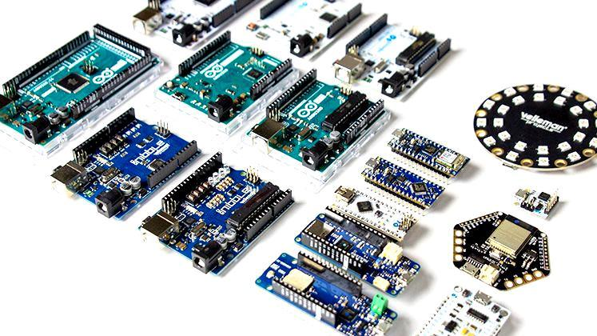nhiều board mở rộng khác nhau.

Hình .*: Hình ảnh các loại Arduio.*

### 3.2.2 Tìm hiểu Kit Arduino Mega 2560

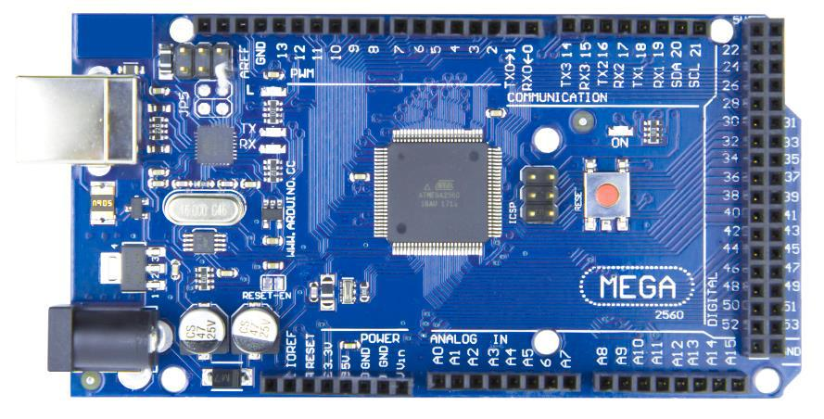Arduino Mega 2560 R3 là phiên bản nâng cấp của Arduino Uno R3 với số chân giao tiếp, ngoại vi và bộ nhớ nhiều hơn, mạch được thiết kế và sử dụng các linh kiện tương đương với phiên bản chính hãng trên Arduino.cc, phù hợp cho các ứng dụng cần nhiều bộ nhớ hoặc nhiều chân, cổng giao tiếp hơn so với Arduino Uno.

Hình .*: Arduino Mega 2560.*

**Thông số kỹ thuật**:

Bảng 3.: *Thông số Arduino Mega2560.*

|  |  |
| --- | --- |
| Vi điều khiển chính: | ATmega2560 |
| IC nạp và giao tiếp UART | ATmega16U2. |
| Nguồn nuôi mạch | 5VDC từ cổng USB hoặc nguồn ngoài |
|  | cắm từ giắc tròn DC (khuyên dùng 7- |
|  | 9VDC để đảm bảo mạch hoạt động tốt. |
|  | Nếu bạn cắm 12V thì IC ổn áp rất dễ chết |
|  | và gây hư hỏng mạch). |
| Số chân Digital | 54 (15 chân PWM) |
| Số chân Analog | 16 |
| Giao tiếp UART | 4 bộ UART |
| Giao tiếp SPI | 1 bộ ( chân 50 -> 53 ) dùng với thư viện |
|  | SPI của Arduino |
| Giao tiếp I2C | 1 bộ |
| Ngắt ngoài | 6 chân |
| Bộ nhớ Flash | 256 KB, 8KB sử dụng cho Bootloader |
| SRAM | 8 KB |
| EEPROM | 4 KB |
| Xung clock | 16 MHz |

### 3.2.3 Giới thiệu driver TB6600

[Mạch Điều Khiển Động Cơ Bước TB6600](https://nshopvn.com/product/mach-dieu-khien-dong-co-buoc-tb6600-4-0a-942vdc/) sử dụng IC TB6600HQ/HG. Ứng dụng của [mạch điều khiển động cơ bước TB6600](https://youtu.be/f4hY8uj89xU) trong làm máy như CNC.

**Thông số kỹ thuật:**

Bảng 3.*: Thông số của Driver.*

|  |  |
| --- | --- |
| Dòng điện cấp tối đa | 4A |
| Nguồn đầu vào | 9V – 42V |
| Khối lượng | 200G |
| Kích thước | 96 * 71 * 37mm |

**Ưu điểm:**

* Tần số xung dịch lên tới 15kHz
* Tự động giảm dòng điện khi dộng cơ giữ bước
* Bảo vệ quá dòng quá nhiệt độ
* Võ nhôm 100% tọa khả năng chống nhiễu, chống va đập.

**Cài đặt và ghép nối:**

* DC+: Nối với nguồn điện từ 9 – 40VDC
* DC- : Điện áp (-) âm của nguồn
* A+ và A -: Nối vào cặp cuộn dây của động cơ bước
* B+ và B- : Nối với cặp cuộn dây còn lại của động cơ
* PUL+: Tín hiệu cấp xung điều khiển tốc độ (+5V) từ BOB cho M6600
* PUL-: Tín hiệu cấp xung điều khiển tốc độ (-) từ BOB cho M6600
* DIR+: Tín hiệu cấp xung đảo chiều (+5V) từ BOB cho M6600
* DIR-: Tín hiệu cấp xung đảo chiều (-) từ BOB cho M6600
* ENA+ và ENA -: khi cấp tín hiệu cho cặp này động cơ sẽ không có lực momen giữ và quay nữa. Có thể đấu tín hiệu dương (+) chung hoặc tín hiệu âm (-)chung.

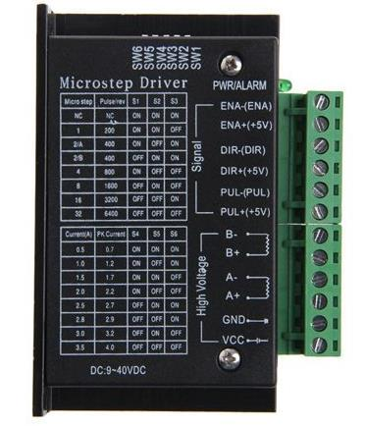

Hình .*: Hình ảnh Driver TB6600.*

Bảng 3.: cài đặt dòng điện cho Driver

|  |  |  |  |  |  |
| --- | --- | --- | --- | --- | --- |
|  |  |  |  |  |  |
|  | Cài đặt cường độ dòng điện | | | |  |
|  |  |  |  |  |  |
|  | I(A) | SW4 | SW5 | SW6 |  |
|  |  |  |  |  |  |
|  | 4.0 | 1 | 1 | 1 |  |
|  |  |  |  |  |  |
|  | 3.5 | 0 | 1 | 1 |  |
|  |  |  |  |  |  |
|  | 3.0 | 1 | 0 | 1 |  |
|  |  |  |  |  |  |
|  | 2.5 | 0 | 0 | 1 |  |
|  |  |  |  |  |  |

|  |  |  |  |
| --- | --- | --- | --- |
| 2.0 | 1 | 1 | 0 |
|  |  |  |  |
| 1.5 | 0 | 1 | 0 |
|  |  |  |  |
| 1.0 | 1 | 0 | 0 |
|  |  |  |  |
| 0.5 | 0 | 0 | 0 |
|  |  |  |  |

Bảng 3.: Cài đặt vi bước cho Driver

|  |  |  |  |  |
| --- | --- | --- | --- | --- |
| Micro | Pulse/rev | SW1 | SW2 | SW3 |
| OFF | 0 | 0 | 0 | 0 |
| 1 | 200 | 0 | 0 | 1 |
| 1/2A | 400 | 0 | 1 | 0 |
| 1/2B | 400 | 0 | 1 | 1 |
| 1/4 | 800 | 1 | 0 | 0 |
| 1/8 | 1600 | 1 | 0 | 1 |
| 1/16 | 3200 | 1 | 1 | 0 |
| OFF | 0 | 1 | 1 | 1 |

### 3.2.4 Công nghệ RFID

**Giới thiệu**

RFID là công nghệ nhận dạng đối tượng bằng sóng vô tuyến. Công nghệ này cho phép nhận biết các đối tượng thông qua hệ thống thu phát sóng radio, từ đó có thể giám sát, quản lý hoặc lưu vết từng đối tượng.

**Cấu tạo**

Một thiết bị hay một hệ thống RFID được cấu tạo bởi hai thành phần chính là thiết bị đọc (reader) và thiết bị phát mã RFID có gắn chip hay còn gọi là tag. Thiết bị đọc được gắn antenna để thu phát sóng điện từ, thiết bị phát mã RFID tag được gắn với vật cần nhận dạng, mỗi thiết bi RFID tag chứa một mã số nhất định và không trùng lặp nhau.

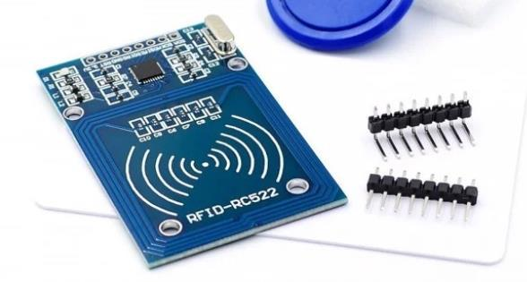

Hình .*: Hình ảnh mạch RFID*

* **Nguyên lý hoạt động**

Thiết bị RFID reader phát ra sóng điện từ ở một tần số nhất định, khi thiết bị RFID tag trong vùng hoạt động sẽ cảm nhận được sóng điện từ này và thu nhận năng lượng từ đó phát lại cho thiết bị RFID Reader biết mã số của mình. Từ đó thiết bị RFID reader nhận biết được tag nào đang trong vùng hoạt động.

* **Ứng dụng**

Thẻ chip RFID chứa rất nhiều mã nhận dạng khác nhau, thông thường là 32 bit tương ứng với hơn 4 tỷ mã số khác nhau. Ngoài ra khi xuất xưởng mỗi thẻ chip RFID được gán một mã số khác nhau. Do vậy khi một vật được gắn chip RFID thì khả năng nhận dạng nhầm vật đó với 1 thẻ chip RFID khác là rất thấp, xác suất là 1 phần 4 tỷ. Với ưu điểm về mặt công nghệ như vậy nên sự bảo mật và độ an toàn của các thiết bị ứng dụng công nghệ RFID là rất cao,

một số ứng dụng được sử dụng như :

* Ứng dụng quản lý lưu thông hàng hóa.
* Ứng dụng quản lý kho hàng.
* Ứng dụng quản lý thu phí đường bộ tự động

Bên cạnh những ứng dụng nổi bật đó còn rất nhiều những ứng dụng thiết thực cho quản lý như: quản lý nhà máy, quản lý thư viện, quản lý chấm công, quản lý bãi giữ xe, quản lý nhà ăn, quản lý sinh viên, quản lý bệnh viện, khóa cửa dùng công nghệ RFID, chống trộm xe máy.

## 3.3 Kết nối Driver động cơ bước, Arduino và các thiết bị.

### 3.3.1 Sơ đồ kết nối giữa Arduino và các thiết bị ngoại vi

Hình .*: Sơ đồ kết nối các thiết bị ngoại vi.*

Qua sơ đồ kết nối các thiết bị ngoại vi, thấy được mô hình được điều khiển bằng Arduino và các thiết bị chấp hành như LED và màn hình hiển thị LCD và các thiết bị ra lệnh như mạch RFID và nút nhấn. Cảm biến nhằm bảo vệ an toàn cho mô hình.

### 3.3.2 Sơ đồ kết nối giữa Arduino, Driver và động cơ bước

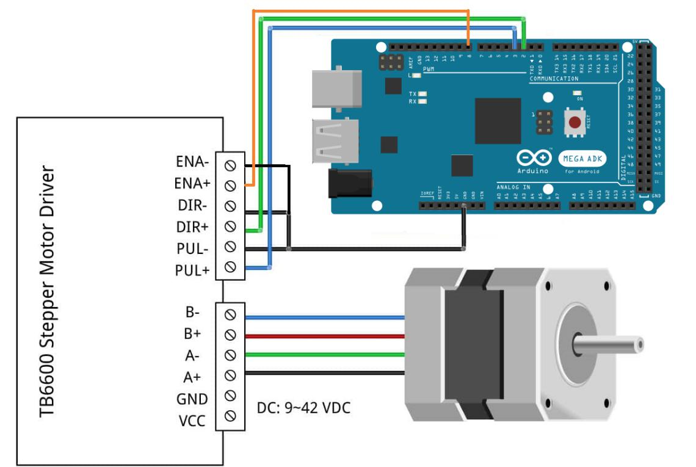

Hình .*: Sơ đồ kết nối giữa Driver, động cơ và Arduino.*

Qua sơ đồ ta thấy động cơ dùng nguồn 12v từ Driver và Driver cấp điện cho 2 cuộn dây động cơ bước. Các chân ENA-, DIR-, PUL- nối chung và nối vào chân GND của Arduino, chân ENA+ nối vào chân số 8 của Arduio nhận tín hiệu xung số, chân DIR+ nối vào chân số 2 của Arduino nhận tín hiệu hướng quay, chân PUL+ nối vào chân số 3 Arduino nhận tín hiệu kích hoạt động cơ.

## 3.4 Lập trình tự động hóa cho mô hình

Sau khi hoàn thành mô hình và các sơ đồ kết nối, thì tiền hành lập trình tự động hóa cho mô hình. Chương trình của mô hình được viết dựa trên sơ đồ thuật toán như hình 3.10.

**Mô tả thuật toán:**

Khi bắt đầu hệ thống, Chọn chế độ quẹt thẻ

Quẹt thẻ nếu thẻ quẹt vào chưa được lưu là sai thì động cơ đưa pallet trống xuống để đỗ xe, còn là đúng nghĩa là thẻ đã được lưu là lấy xe ra khỏi hệ thống thì động cơ sẽ tiến hành đưa pallet chứa xe xuống để lấy xe ra khỏi hệ thống. Cả 2 việc lấy và đỗ xe đều được hiển thị trên đèn báo vị trí và màn hình hiển thị.

Dựa trên sơ đồ thuật toán thấy được khi quẹt thẻ từ thì hệ thống hoạt động sẽ lựa chọn cho viết lấy hoặc gửi xe. Do đó trong chương trình con ta sẽ viết chương trình cho việc lấy xe và gửi xe sẽ giống nhau và đều là chương trình điều khiển động cơ, và khi kết thúc việc lấy xe hoặc gửi xe khi đó chương trình quay lại từ đầu vòng xoay đó cứ thế hoạt động.

### 3.4.2 Thuật toán gửi và lấy xe

Trong thuật toán gửi và lấy xe cũng gần tương tự nhau về cách thức hoạt động, đều là điều khiển quay động cơ đúng trình và điểm dùng đúng vị trí và đều nhận tín hiệu từ thẻ từ. Toàn bộ thuật toán được viết để điều khiển động cơ và được trình bày như thuật toán hình 3.10. Và trong chương trình khi viết cũng phải dựa trên thuật toán này để viết theo trình tự và cách thức hoạt động.

### *3.4.3 Sơ đồ của động cơ:*

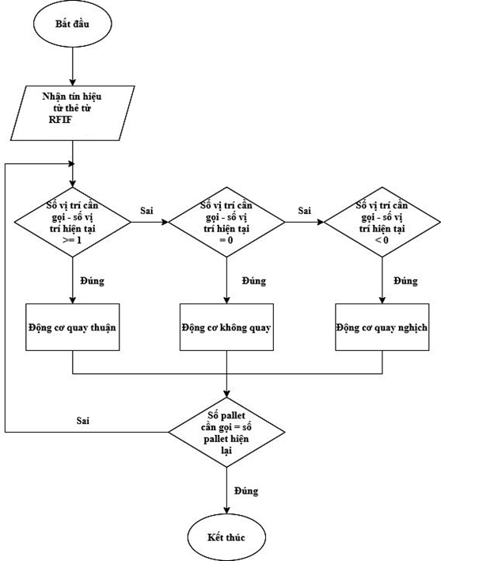

Hình .*: Sơ đồ thuật toán điều khiển động cơ.*

## *3.5 code chương trình*

*#include <SPI.h> // THU VIEN SPI*

*#include <MFRC522.h> // THU VIEN RC522*

*#include <EEPROMex.h> // THƯ VIỆN EEPROM trong atmega*

*#include <Wire.h> // thư viện i2c*

*#include <LiquidCrystal_I2C.h> // thư i2c cho lcd*

*const int stepPin = 3; // step của động cơ bước --> nối với chân số 3 arduino*

*const int dirPin = 2;// dir--> 2*

*const int enPin = 8; // ena ---> 8*

*int addressv = 31; // địa chỉ ô nhớ thứ 31 , lưu giá trị góc quay hiện tại*

*double output1=0;*

*#define SS_PIN 10 // DINH DỊA CHỈ CHO RC522 --> 10 arduino*

*#define RST_PIN 9 // chan reset mfrc522 --> 9 arduino*

*int currentAngle = 0; // góc ....*

*int angle = 0; // góc quay ban đầu 0*

*int n;*

*float stepPerAngle = 1.8; // 1 step --> quay đc 1.8 độ*

*int numstep; // số bước cần quay*

*int m=0;*

*////// biến....*

*int l1=0;*

*int l2=0;*

*int l3=0;*

*int l4=0;*

*int l5=0;*

*int l6=0;*

*////////biến.ô nhớ*

*int al1=3;*

*int al2=4;*

*int al3=5;*

*int al4=6;*

*int al5=7;*

*int al6=8;*

*/////////biến lưu giá trị*

*int add1=0;*

*int add2=0;*

*int add3=0;*

*int add4=0;*

*int add5=0;*

*int add6=0;*

*////////////////*

*LiquidCrystal_I2C lcd(0x27,16,2); // địa chỉ cho lcd 0x27*

*MFRC522 mfrc522(SS_PIN, RST_PIN);*

*//////////////////////////////////////////////*

*void setup() {*

*Serial.begin(9600);*

*lcd.init();*

*lcd.backlight();*

*lcd.setCursor(4,0); // vị trí in cột 4 hàng 0*

*lcd.print("PARKING");*

*lcd.setCursor(4,1);*

*lcd.print("------"); // - chổ trống, * đầy*

*EEPROM.setMemPool(0, 1024); //số lượng ô nhớ*

*EEPROM.setMaxAllowedWrites(1024);*

*SPI.begin(); // khoi dong SPI*

*mfrc522.PCD_Init(); // khoi dong module mfrc522 đầu đọc*

*pinMode(stepPin,OUTPUT); // khai báo đầu ra*

*pinMode(dirPin,OUTPUT);*

*pinMode(enPin,OUTPUT);*

*digitalWrite(enPin,LOW); // cho phép driver động cơ bước hoạt động*

*digitalWrite(dirPin,HIGH);// cho chạy thuận*

*add1 = EEPROM.readDouble(al1); // đọc giá trị ô nhớ có tên "al1" sau đó gán vào biến add1, vị trị xe 1*

*add2 = EEPROM.readDouble(al2);*

*add3 = EEPROM.readDouble(al3);*

*add4 = EEPROM.readDouble(al4);*

*add5 = EEPROM.readDouble(al5);*

*add6 = EEPROM.readDouble(al6); /// vị trí xe 6*

*if(add1==1){ ///báo vị trí đã có xe gửi*

*lcd.setCursor(4,1);*

*lcd.print("*");*

*}*

*else { // chưa có xe gửi*

*lcd.setCursor(4,1);*

*lcd.print("-");*

*}*

*/////////////////*

*if(add2==1){///báo vị trí đã có xe gửi*

*lcd.setCursor(5,1);*

*lcd.print("*");*

*}*

*else { // chưa có xe gửi*

*lcd.setCursor(5,1);*

*lcd.print("-");*

*}*

*/////////////////*

*if(add3==1){///báo vị trí đã có xe gửi*

*lcd.setCursor(6,1);*

*lcd.print("*");*

*}*

*else {// chưa có xe gửi*

*lcd.setCursor(6,1);*

*lcd.print("-");*

*}*

*/////////////////*

*if(add4==1){///báo vị trí đã có xe gửi*

*lcd.setCursor(7,1);*

*lcd.print("*");*

*}*

*else {// chưa có xe gửi*

*lcd.setCursor(7,1);*

*lcd.print("-");*

*}*

*////////////////*

*if(add5==1){///báo vị trí đã có xe gửi*

*lcd.setCursor(8,1);*

*lcd.print("*");*

*}*

*else {// chưa có xe gửi*

*lcd.setCursor(8,1);*

*lcd.print("-");*

*}*

*//////////////////*

*if(l6==1){///báo vị trí đã có xe gửi*

*lcd.setCursor(9,1);*

*lcd.print("*");*

*}*

*else {// chưa có xe gửi*

*lcd.setCursor(9,1);*

*lcd.print("-");*

*}*

*/////////////////*

*}*

*void loop() {*

*angle = EEPROM.readDouble(addressv); // đọc giá trị ở ô nhớ có tên " addresv " sau đó gán vào biến angle*

*///////////////////////////*

*if ( ! mfrc522.PICC_IsNewCardPresent())*

*{*

*return;*

*}*

*// Select one of the cards khi có thẻ id từ đưa tới là đọc*

*if ( ! mfrc522.PICC_ReadCardSerial())*

*{*

*return;*

*}*

*Serial.print("UID tag :");*

*String content = "";*

*byte letter;*

*for (byte i = 0; i < mfrc522.uid.size; i++)*

*{*

*Serial.print(mfrc522.uid.uidByte[i] < 0x10 ? " 0" : " ");*

*Serial.print(mfrc522.uid.uidByte[i], HEX);*

*content.concat(String(mfrc522.uid.uidByte[i] < 0x10 ? " 0" : " "));*

*content.concat(String(mfrc522.uid.uidByte[i], HEX));*

*}*

*/// sau khi đọc xong lưu uid của thẻ từ vào biến content*

*Serial.println();*

*Serial.print("Message : ");*

*content.toUpperCase();*

*if (content.substring(1) == "2A 0E 00 BF") /// so sánh uid của thẻ đọc được với uid mặc đinh sẵn 2A 0E 00 BF*

*{ // 1 bước ---> 1.8 độ*

*// ? bước <---- 365 độ*

*angle = 0; // vị trí góc 0 độ ---> số bước cần quay của động cơ bước*

*l1=!l1; ///---> đảo giá trị :ví dụ: ban 0 --> đảo của 0 là 1 (l1 biến lưu giá trị 0 or 1 )*

*EEPROM.writeDouble(al1, l1); // lưu giá trị của bến l1 vào ô nhớ có tên al1*

*if(l1==1){*

*lcd.setCursor(4,1);*

*lcd.print("*");*

*}*

*else {*

*lcd.setCursor(4,1);*

*lcd.print("-");*

*}*

*delay(500);*

*}*

*/////////////////////////////////////*

*if (content.substring(1) == "41 93 1D 1F")*

*{*

*angle = 365; // góc 365 độ vị trí xe số 2*

*l2=!l2;*

*EEPROM.writeDouble(al2, l2);*

*if(l2==1){*

*lcd.setCursor(5,1);*

*lcd.print("*");*

*}*

*else {*

*lcd.setCursor(5,1);*

*lcd.print("-");*

*}*

*delay(500);*

*}*

*/////////////////////////////////////*

*if (content.substring(1) == "43 93 1D 1F")*

*{*

*angle = 600; // vị trí xe số 3*

*l3=!l3;*

*EEPROM.writeDouble(al3, l3);*

*if(l3==1){*

*lcd.setCursor(6,1);*

*lcd.print("*");*

*}*

*else {*

*lcd.setCursor(6,1);*

*lcd.print("-");*

*}*

*delay(500);*

*}*

*/////////////////////////////////////*

*if (content.substring(1) == "44 96 1D 1F")*

*{*

*angle = 940;*

*l4=!l4;*

*EEPROM.writeDouble(al4, l4);*

*if(l4==1){*

*lcd.setCursor(7,1);*

*lcd.print("*");*

*}*

*else {*

*lcd.setCursor(7,1);*

*lcd.print("-");*

*}*

*delay(500);*

*}*

*/////////////////////////////////////*

*if (content.substring(1) == "44 94 1D 1F")*

*{*

*angle = 1270;*

*l5=!l5;*

*EEPROM.writeDouble(al5, l5);*

*if(l5==1){*

*lcd.setCursor(8,1);*

*lcd.print("*");*

*}*

*else {*

*lcd.setCursor(8,1);*

*lcd.print("-");*

*}*

*delay(500);*

*}*

*/////////////////////////////////////*

*if (content.substring(1) == "44 93 1D 1F")*

*{*

*angle = 1550; // vị trí số 6*

*l6=!l6;*

*EEPROM.writeDouble(al6, l6);*

*if(l6==1){*

*lcd.setCursor(9,1);*

*lcd.print("*");*

*}*

*else {*

*lcd.setCursor(9,1);*

*lcd.print("-");*

*}*

*delay(500);*

*}*

*/////////////////////////////////////*

*/////////////////////tính tóa ra số bước cần quay cho động cơ bước /////////////////////////*

*if( currentAngle != angle ){*

*if( currentAngle < angle){ // góc dương*

*digitalWrite(dirPin,HIGH); /// chạy thuận*

*n = angle - currentAngle; // số góc cần quay 365 độ*

*numstep = n / stepPerAngle;// số bước cần quay númtep = 365/1.8 =??*

*}*

*else if( currentAngle > angle){ // góc âm*

*digitalWrite(dirPin,LOW); // chạy nghịch*

*n = currentAngle - angle; // số góc cần quay*

*if( angle == 0){*

*n = currentAngle;*

*}*

*numstep = n / stepPerAngle; // số step cần quay của dc bước 200 bước*

*}*

*for(int x = 0; x < numstep; x++) { //sau khi tính số bước cần quay ---> ct cho động cơ bước quay*

*digitalWrite(stepPin,HIGH);*

*delayMicroseconds(3200);*

*digitalWrite(stepPin,LOW);*

*delayMicroseconds(3200);*

*}*

*currentAngle = angle; // gán về vị trị góc hiện tại*

*}*

*EEPROM.writeDouble(addressv, angle); // lưu giá trị góc vào ô nhớ có tên "addressv" để chuẩn bị cho đợt quay tiếp theo hoặc nếu mất điện vẫn nhớ đc góc hiện tại*

*delay(500);*

*}*

# TÀI LIỆU THAM KHẢO

1. Cấu trúc và lập trình họ vi điều khiển 8051 - Nguyễn Tăng Cường.
2. Linh kiện bán dẫn - Phạm Hồng Quang.
3. Maze Solver Robot, using Artificial Intelligence - Patrick McCabe.
4. Micromouse Lecture - Jeremy Haugen. Các trang web tham khảo: [http://patrickmccabemakes.com](http://patrickmccabemakes.com/) https://create.arduino.cc